**ПРАВИТЕЛЬСТВО РОССИЙСКОЙ ФЕДЕРАЦИИ**

**НАЦИОНАЛЬНЫЙ ИССЛЕДОВАТЕЛЬСКИ УНИВЕРСИТЕТ**

**«ВЫСШАЯ ШКОЛА ЭКОНОМИКИ»**

Факультет компьютерных наук

Департамент программной инженерии

|  |  |
| --- | --- |
| Подп. и дата |  |
| Инв. № дубл. |  |
| Взам. инв. № |  |
| Подп. и дата |  |
| Инв. № подл |  |

СОГЛАСОВАНО  
Старший преподаватель департамента программной инженерии факультета компьютерных наук  
  
_____________ О.В. Максименкова  
«____» __________________ 2018 г.

УТВЕРЖДАЮ  
Академический руководитель образовательной программы «Программная инженерия»  
  
________________ В.В. Шилов  
«____» ______________ 2018 г.

**ИГРА «PIXEL WARS»**

**Руководство оператора**

**ЛИСТ УТВЕРЖДЕНИЯ**

**RU.17701729.508830-01 34 01-1-ЛУ**

**Исполнитель**

Студент группы БПИ173

**../../Снимок%20экрана%202018-05-21%20в%2010.23.26.png**/ С. И. Ройтман /

«17» мая 2018 г.

**Москва 2018**

**УТВЕРЖДЕН**

**RU.17701729.508830-01 34 01-1-ЛУ**

**ИГРА «PIXEL WARS»**

**Руководство оператора**

**RU.17701729.508830-01 34 01-1**

**Листов 12**

|  |  |
| --- | --- |
| Подп. и дата |  |
| Инв. № дубл. |  |
| Взам. инв. № |  |
| Подп. и дата |  |
| Инв. № подл |  |

**Москва 2018**

**СОДЕРЖАНИЕ**

1. НАЗНАЧЕНИЕ И ОБЛАСТЬ ПРИМЕНЕНИЯ 3

1.1. Функциональное назначение 3

1.2. Эксплуатационное назначение 3

1.3. Описание функций 3

2. УСЛОВИЯ ВЫПОЛНЕНИЯ ПРОГРАММЫ 4

2.1. Требования к составу и параметрам технических средств 4

2.2. Требования к информационной и программной совместимости 4

2.3. Требования к оператору (пользователю) 4

3. ВЫПОЛНЕНИЕ ПРОГРАММЫ 6

3.1. Запуск программы / Клиентская часть 6

3.2. Выполнение программы / Клиентская часть 7

3.3. Завершение работы с программой / Клиентская часть 9

3.4. Запуск программы / Серверная часть 10

3.5. Выполнение программы / Серверная часть 10

3.6. Завершение работы с программой / Серверная часть 10

Приложение 1 11

ЛИСТ РЕГИСТРАЦИИ ИЗМЕНЕНИЙ 12

1. **НАЗНАЧЕНИЕ И ОБЛАСТЬ ПРИМЕНЕНИЯ**
   1. **Функциональное назначение**Программа представляет из себя онлайн 2D игру, в ней существует игровое поле размером 100*100 пикселей. Все пиксели изначально белого цвета, но пользователи могут раз в минуту изменять цвет одного из пикселей на любой другой. Таким образом игра представляет собой своеобразный холст, который пользователи, разукрашивают, кооперируясь между собой, при этом им придется соревноваться с соперниками за свободное пространство.
   2. **Эксплуатационное назначение**Приложение предназначено для пользователей разных возрастов на девайсах под управлением ОС Android. Для работы программы обязательно наличие стабильного Интернет подключения.
   3. **Описание функций**Разработанный программный продукт обеспечивает следующими функциями:
      1. **Клиентская часть**- Возможность зарегистрироваться и войти в игру.

- Возможность выбрать новый цвет пикселя по клику на клетку поля.  
- Раз в 10 секунд запрашивается новая версия поля (автоматически).

* + 1. **Серверная часть**- Обеспечение асинхронного приема и отправки данных между клиентом и сервером в режиме реального времени.  
       - Обеспечение асинхронной обработки процедур, запрошенных клиентом или вызванных самим сервером.   
       - Создание игрового поля.  
       - Изменение цвета отдельного пикселя.  
       - Реализация системы ограничения времени на ход игроков(минутное ограничение на изменение цвета пикселя).  
       - Синхронизация времени между клиентом и сервером (*для обеспечения корректного визуального таймера у игроков*).  
       - Реализация серверной стороны всех возможностей, предусмотренных в пункте 1.3.1

1. **УСЛОВИЯ ВЫПОЛНЕНИЯ ПРОГРАММЫ**
   1. **Требования к составу и параметрам технических средств**  
      **Клиентская часть:**

– Рекомендуется смартфон под управлением ОС Android версии 4.0.3 или выше.

– Для работы приложения необходимо стабильное интернет соединение.  
**Серверная часть:**  
– Рекомендуется 1024 МБ ОЗУ или более на 1000 подключенных пользователей приложения (далее — линейная зависимость);

– Не менее 10 МБ свободного места на жёстком диске или носителе, на котором исполняется программа;

– Интернет-канал со скоростью соединения 130 Мбит/сек или более на 1000 подключенных пользователей приложения (далее — линейная зависимость);

* 1. **Требования к информационной и программной совместимости**
     1. **Клиентская часть**

– Наличие JVM (Java Virtual Machine).

* + 1. **Серверная часть**  
       – Windows Server 2012 R2 или выше;

– Режим постоянной работы сервера (*не переходя в спящий или аналогичный режим при неактивности*);

* 1. **Требования к оператору**
     1. **Клиентская часть**  
        Для корректной работоспособности клиентской части достаточно как минимум одного человека. Оператор (игрок) должен быть ознакомлен с правилами игры, а также обязан иметь базовые навыки владения используемой операционной системой Android. Не требует специальных знаний. Требуемая минимальная классификация – базовый оператор.
     2. **Серверная часть**  
        Для корректной работоспособности серверной части достаточно как минимум одного человека. Требуется постоянная поддержка работоспособности серверов и постоянный мониторинг искомого и клиентов приложения.   
        Оператор (администратор) обязан иметь базовую информацию о работоспособности компьютерных сетей (глобальных/локальных), базовые знания языка C# .NET, и сопутствующих тем вокруг вышеописанных.  
        Рекомендуемая классификация – системный администратор.

1. **ВЫПОЛНЕНИЯ ПРОГРАММЫ**

**КЛИЕНТСКАЯ ЧАСТЬ**

* 1. **Запуск программы** – **Клиентская часть**Оператору (игроку) при использовании клиентской части программного продукта требуется запустить apk файл для установки приложения на смартфон. В соответствии с п. 2.2.1 «Требования к информационной и программной совместимости / Клиентская часть», для запуска клиентской части приложения требуется следующее:
     1. Установить приложение
     2. Запустить его

В случае успешного запуска клиентской части приложения оператор должен наблюдать следующее (Рис. 1):

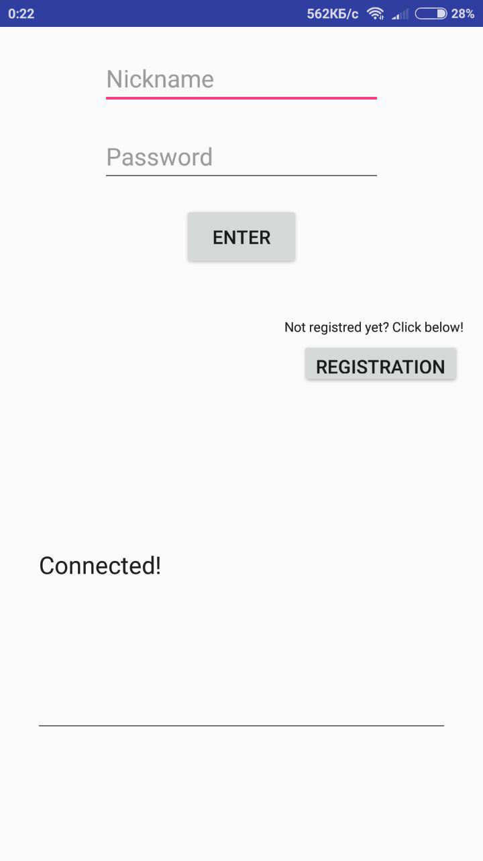

Рис. 1 / Клиентская часть приложения запущена впервые – окно авторизации

* 1. **Выполнение программы** – **Клиентская часть**На Рис. 1 находятся следующие основные элементы взаимодействия:
     1. Поля для ввода логина и пароля 

*Рис. 2 / Поля для логина и пароля*

* + 1. «Enter» () — кнопка, предназначенная для авторизации в игре.
    2. ****«Registartion» ()— кнопка, ведущая на страницу регистрации игрока.

*Рис. 3 / Окно регистрации*

* + 1. **Дальнейший алгоритм игры следующий:**  
       1. Нажать кнопку «Registration», ввести корректные логин и пароль. Нажать кнопку Register.

2. Если все успешно, то приложение вернулось на экран авторизации.

3. Ввести зарегистрированные логин и пароль, нажать «Enter»

4. Должно было открыться другое окно и в нем должно было загрузиться игровое поле.

*Рис. 5 / Игровое поле при первом запуске*

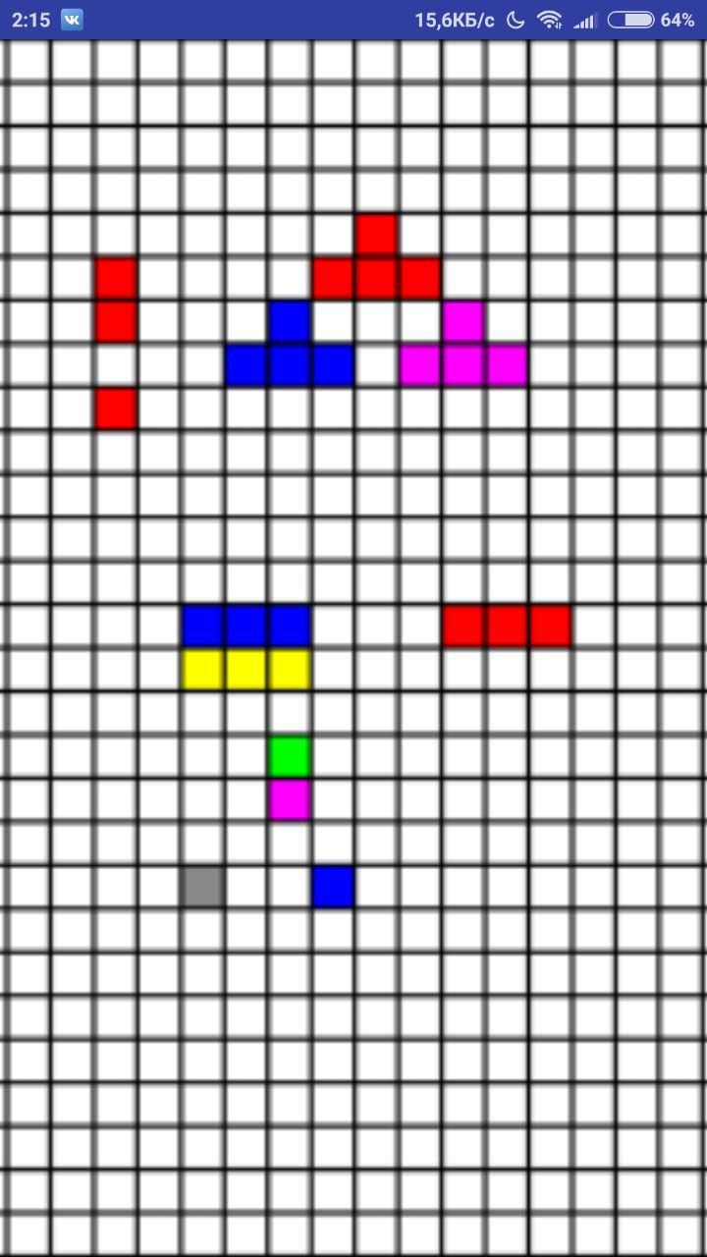Далее происходит игра в соответствии с правилами игры и текущего руководства. Пример развития событий на игровом поле:

* 1. **Завершение работы с программой** – **Клиентская часть**Для завершения работы клиентской части приложения достаточно закрыть искомое окно приложения. Все необходимые действия по очистки и корректному завершения работы серверная сторона приложения выполнит в автоматическом режиме.

**СЕРВЕРНАЯ ЧАСТЬ**

* 1. **Запуск программы** – **Серверная часть**В комплект поставки «Pixel Wars» включен компакт-диск, содержащий техническую документацию, серверную и клиентскую часть приложения и презентацию проекта.  
     Для запуска серверной части программного продукта необходимо:  
     С помощью командной строки перейти в директорию с файлом ngrok.exe – программу для создания tcp туннелей –, и ввести команду «ngrok tcp 8888», затем полученный адрес нужно вбить в Android Studio в метод InternerConnection.connectToServer() и скомпилировать распространяемый apk файл, после нужно запустить сам сервер(.exe можно найти в bin/Debug). В итоге сервер приведен в работоспособное состояние и способен отвечать на запросы пользователей.
  2. **Выполнение программы** – **Серверная часть**Так как интерфейс для работы с серверной частью приложения не предусмотрен, то оператору искомой части во время выполнения программы достаточно осуществлять мониторинг работоспособности серверной и клиентской части, считывая серверный консольный лог.
  3. **Завершение работы с программой** – **Серверная часть**Для остановки серверной части программного продукта достаточно осуществить закрытие консольного приложения.

**Приложение 1**

**СПИСОК ИСПОЛЬЗУЕМОЙ ЛИТЕРАТУРЫ**

1. Опыт применения ЕСПД // @KirillAlexandrovich. – М.: Издательство интернет-проектов TechMedia / «Хабрахабр», 2014.
2. ГОСТ 19.101-77 Виды программ и программных документов. //Единая система программной документации. – М.: ИПК Издательство стандартов, 2001.
3. Android. Программирование для профессионалов. //Билл Филлипс, К. Стюарт, Кристин Марсикано. – М.: Издательство Питер, 2017.
4. Консольный TCP-чат// М.: Интернет-издательство Metanit.com, 2015.
5. How to implement IXmlSerializable correctly // Jaap de Haan – М.: Издательство интернет-проектов CodeProject, 2009.
6. Многопоточный сервер на C# за 15 минут// @ertaquo. – М.: Издательство интернет-проектов TechMedia / «Хабрахабр», 2009.
7. Простой клиент-сервер на Android (интернет-мессенджер)// @ andreidanilevich. – М.: Издательство интернет-проектов TechMedia / «Хабрахабр», 2015.
8. ГОСТ 19.301-79 Программа и методика испытаний. //Единая система программной документации. – М.: ИПК Издательство стандартов, 2001.

**ЛИСТ РЕГИСТРАЦИИ ИЗМЕНЕНИЙ**

|  |  |  |  |  |  |  |  |  |  |
| --- | --- | --- | --- | --- | --- | --- | --- | --- | --- |
| Изм. | Номера листов (страниц) | | | | Всего листов (страниц) в документе | № документа | Входящий № сопроводительного документа и дата | Подпись | Дата |
| измененных | замененных | новых | аннулированных |
|  |  |  |  |  |  |  |  |  |  |
|  |  |  |  |  |  |  |  |  |  |
|  |  |  |  |  |  |  |  |  |  |
|  |  |  |  |  |  |  |  |  |  |
|  |  |  |  |  |  |  |  |  |  |
|  |  |  |  |  |  |  |  |  |  |
|  |  |  |  |  |  |  |  |  |  |
|  |  |  |  |  |  |  |  |  |  |
|  |  |  |  |  |  |  |  |  |  |
|  |  |  |  |  |  |  |  |  |  |
|  |  |  |  |  |  |  |  |  |  |
|  |  |  |  |  |  |  |  |  |  |
|  |  |  |  |  |  |  |  |  |  |
|  |  |  |  |  |  |  |  |  |  |
|  |  |  |  |  |  |  |  |  |  |
|  |  |  |  |  |  |  |  |  |  |
|  |  |  |  |  |  |  |  |  |  |
|  |  |  |  |  |  |  |  |  |  |
|  |  |  |  |  |  |  |  |  |  |
|  |  |  |  |  |  |  |  |  |  |
|  |  |  |  |  |  |  |  |  |  |
|  |  |  |  |  |  |  |  |  |  |
|  |  |  |  |  |  |  |  |  |  |
|  |  |  |  |  |  |  |  |  |  |
|  |  |  |  |  |  |  |  |  |  |